**Методы монтажа железобетонных конструкций каркасных зданий**

Методы и технология монтажа элементов каркасных зданий зависят от их конструктивных решений, этажности и имеющегося монтажного оснащения.

Каркасы многоэтажных зданий с колоннами двухэтажной разрезки рекомендуется монтировать с помощью групповых или шарнирно-связевых кондукторов. Это обеспечивает принудительное фиксирование колонн в проектном положении при их установке, благодаря чему сокращается объем работ по выверке. Остальные элементы каркаса монтируют свободным методом.

Каркасы одноэтажных и малоэтажных производственных и административно-бытовых зданий рекомендуется монтировать ограниченно-свободным методом с помощью одиночных или групповых кондукторов.

Важнейшее правило, которое нужно обязательно выполнять при любой организации и способах монтажа, - обеспечение устойчивости монтируемых конструкций. В связи с этим любую установленную конструкцию нельзя освобождать от крюка крана до надежного закрепления ее. Последовательность установки элементов каркаса должна быть такой, чтобы обеспечивалась жесткость и геометрическая неизменяемость смонтированной части его.

С учетом этого требования при возведении каркаса одноэтажных производственных и других зданий рекомендуется соблюдать такую очередность: первыми на каждом участке (захватке) устанавливают конструкции, между которыми расположены связи (вертикальные, горизонтальные и др.). Каждый очередной конструктивный элемент присоединяют к ранее установленному соединительными элементами, предусмотренными проектом: ригелями, связями или временными распорками и связями.

Сборные элементы многоэтажных зданий в каждой захватке (секции) монтируют в такой последовательности. Сначала устанавливают колонны и ригели каркаса в ячейке жесткости или начиная с торца здания (секции) по всей ширине его и на всех этажах яруса. После выверки положения колонн и ригелей и их закрепления устанавливают связи или связевые панели и распорные плиты перекрытий между колоннами. Затем монтируют внутренние панели лестничной клетки, лестничные площадки и марши, наружные стеновые панели лестничной клетки, вентиляционные блоки, санитарно-технические кабины, стеновые панели наружных стен и перегородки. После сборки элементов одной секции и закрепления их сваркой кран передвигают на следующий участок, а на собранной секции заканчивают сварочные работы, замоноличивают стыки, монтируют плиты перекрытия. В такой же последовательности выполняют монтажные работы во всех последующих секциях яруса.

К монтажу второго яруса приступают только после выверки установленных конструкций, сварки всех монтажных стыков первого яруса и контроля геодезическими приборами правильности установки конструкций и разбивки осей и рисок для последующей установки конструкций.

Перед началом монтажа конструкций на каждом ярусе, в который могут входить два или три этажа (зависит от разрезки колонн по высоте здания), размечают на перекрытии или оголовках колонн основные разбивочные оси здания, определяют монтажный горизонт, размечают осевые и другие установочные риски. Риски осей отмеряют каждый раз от основных разбивочных осей и проверяют взаимное расположение смежных осей.

Наиболее распространенные многоэтажные жилые, общественные и производственные каркасные здания - с ячейками каркаса 6 х 6 и 9 х 9 м, возможны и другие пролеты, например 12 м и промежуточные. Высота этажа 3; 3,3; 3,6; 7,2 м. Ширина зданий чаще всего 12; 18; 24 и 36 м. В верхних этажах могут быть зальные помещения высотой до 10,8 м, пролетом на всю ширину здания или его часть, в том числе с мостовыми кранами или без них. Протяженность здания кратна параметру ячейки.

Для несущих каркасов применяют колонны на один, два, три этажа. В зависимости от объемно-планировочных решений здания строят с поперечным или продольным расположением ригелей, по которым укладывают плиты перекрытий соответственно в продольном или поперечном направлении.

Сборка каркаса зданий - это взаимоувязанный процесс монтажа колонн, ригелей, диафрагм жесткости, связевых и междуэтажных плит перекрытий. Элементы устанавливают в такой последовательности, которая обеспечивает жесткость и пространственную неизменяемость каркаса. Последовательность монтажа в каждом конкретном случае определяется проектом производства работ и комплектом монтажной оснастки, которую будут применять для установки и выверки конструкций: индивидуальных (одиночных) или групповых приспособлений.

Монтаж с применением индивидуальных средств монтажной оснастки.

В строительстве чаще всего применяют индивидуальные средства монтажной оснастки, с помощью которых выверяют и временно закрепляют конструкции. В состав комплектов индивидуальных средств монтажной оснастки для монтажа многоэтажных каркасов входят (см. схему ниже, поз. а ... в): клинья и вкладыши, опорные балки, анкерные устройства, хомуты, подкосы и горизонтальные распорки, кондукторы. В отличие от групповых индивидуальные средства более универсальны и просты в применении (рис. 1).

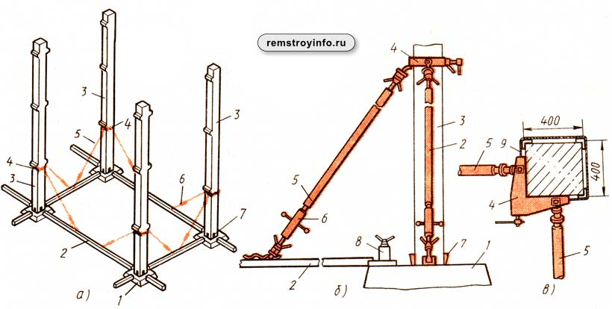

Рис. 1 - Схемы установки многоэтажных колонн с помощью комплекса индивидуальных средств монтажной оснастки: а - расположение колонн и приспособлений, б - закрепление колонны подкосами, в - хомут для закрепления подкосов к колонне; 1 - стакан фундамента, 2 - инвентарная балка, 3 - колонна, 4 - хомут, 5 - подкос, 6 - фаркопф подкоса, 7 - клинья, 8 - анкерное устройство, 9 - обжимный канат

Клинья и клиновые вкладыши применяют для выверки и закрепления колонн в стаканах фундаментов.

Опорные балки состоят из двух соединенных планками швеллеров и имеют в верхней части петли для крепления подкосов, а в нижней - концевые упоры для закрепления за стаканы фундаментов (см. схему выше, поз. а, б).

Анкерные устройства 8 представляют собой П-образную рамку с отверстиями в верхней части, через которые проходит захватный крюк, перемещаемый с помощью натяжной гайки.

Хомут (см. схему выше, поз. в) для крепления подкоса к колонне выполнен в виде углового упора, который закрепляют на колонне с помощью каната с натяжным устройством.

Подкосы 5 состоят из телескопически соединяемых труб с натяжными фаркопфами 6 и захватными устройствами на концах для закрепления за петли или проушины хомута и петли опорных балок или других конструкций.

Кондукторы предназначены для временного закрепления и выверки колонн, стыкуемых по высоте с оголовками ранее установленных колонн.

Колонны первого монтажного яруса устанавливают теми же методами, что и при монтаже одноэтажных зданий. Однако при этом устанавливают подкосы и распорки, удерживающие колонны таким образом, чтобы они не мешали укладке ригелей и связевых плит между колоннами. До начала монтажа колонн на захватке укладывают опорные балки 2 (см. схему выше) и крепят их к петлям фундаментов с помощью анкерных устройств. Опорные балки не укладывают в тех местах, где устанавливают диафрагмы жесткости каркаса.

На монтируемую колонну на складе надевают хомут 4 и на него навешивают два подкоса 5, после чего колонну стропят и поднимают краном. Поданную на монтаж колонну устанавливают в стакан фундамента и временно закрепляют с помощью клиновых вкладышей (клиньев) 7 и двух подкосов 5. После этого колонну расстроповывают и выверяют. В вертикальное положение колонну устанавливают с помощью теодолитов по двум осям. По мере монтажа колонны замоноличивают в стаканах фундаментов. Подкосы снимают с колонн после раскрепления каркаса ригелями и плитами в уровне двух нижних этажей.

Ригели монтируют после колонн (см. схему ниже, поз. а ... в). Перед монтажом ригели очищают, выпрямляют арматурные выпуски и закладные детали и ригели насухо опирают на консоли колонн. На каждой конструктивной ячейке здания монтируют вначале нижние, а затем верхние ригели. Рабочее место монтажников - на инвентарных площадках.

Работы выполняют в такой последовательности. Монтажник 3-го разряда стропит ригель и подает команду машинисту крана на подъем. Машинист подает краном ригель к месту установки. Монтажник 5-го разряда руководит работой крана. Монтажники 4-го и 3-го разрядов, находясь на переставных подмостях-площадках, принимают ригель, укладывают его на полки и выверяют.

В поперечном направлении ригели устанавливают в проектное положение, совмещая их оси (выпуски верхней арматуры) с осями (выпусками арматуры) колонн, в продольном - соблюдая равные площадки опирания концов ригеля на консоли колонн (разность площадок опирания концов ригеля на консоли не должна превышать ± 5 мм).

После выверки ригелей их опорные закладные детали приваривают прихваткой к закладным деталям консолей колонн и ригель расстроповывают (рис. 2).

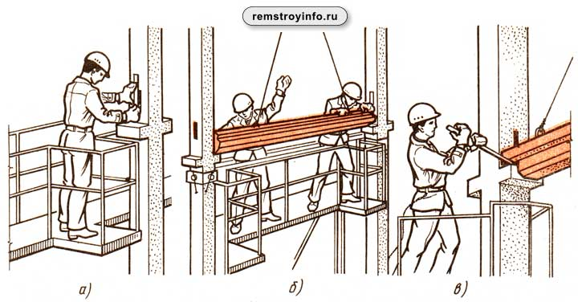

Рис. 2 - Установка ригеля: а - нанесение осевой риски на колонну, б - установка ригеля, в - рихтовка ригеля при выверке

Убедившись в том, что колонны и ригели в смонтированной ячейке находятся в проектном положении, монтажники окончательно закрепляют ригели ванной сваркой выпусков арматуры, сваркой закладных деталей, замоноличиванием стыков (после сдачи по акту сварочных работ). Затем монтируют диафрагмы жесткости каркаса (см. схему ниже, поз. а, б) с полкой, заменяющей ригель (рис. 3).

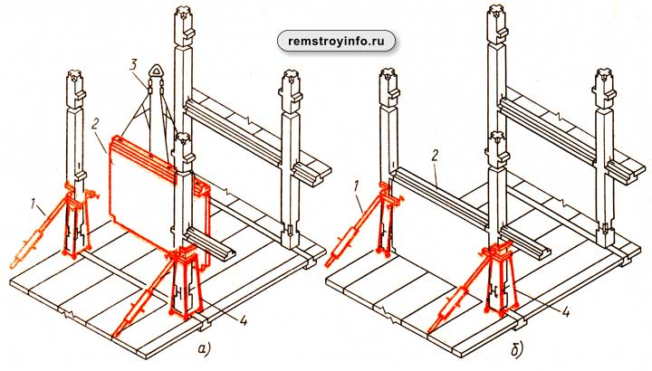

Рис. 3 - Монтаж внутренних стен - диафрагм жесткости - в каркасном здании: а - установка, б - временное закрепление; 1 - подкос, 2 - диафрагма с полкой, заменяющей ригель, 3 - универсальный строп, 4 - переставная струбцина со стойкой

Для временного крепления и выверки диафрагм применяют переставные струбцины 4. Панели жесткости каркаса без полки, заменяющей ригель, монтируют до установки ригеля в этом пролете. При этом вместо временных креплений каркаса на месте установки диафрагмы ставят равноценные крепления с другой стороны колонны, например горизонтальные связи-распорки. Организация рабочего места и последовательность операций показаны на схеме ниже, поз. а, б.

При строповке к панели привязывают две оттяжки из пенькового каната такой длины, чтобы при подаче панели, когда она находится на 1,5 м выше верха колонн, конец оттяжки находился у перекрытия. Панель опускают развернутой под углом к проектному. Опустив так, чтобы до перекрытия оставалось 3 ... 4 см, панель заводят на место (см. схему ниже, поз. а), фиксируя по рискам 4, и устанавливают на растворную постель 5. При натянутых стропах (см. схему ниже, поз. б) сначала ломиками доводят низ панели до проектного положения, фиксируя грань панели по рискам. Затем, навесив рейку-отвес 7, выверяют панель по вертикали. Убедившись в правильности положения панели, сваривают прихваткой закладные детали 6 панели и колонны и только после этого отцепляют крюки стропа. Вместо прихватки для временного крепления используют треугольные стойки, которые прикрепляют к панели и перекрытию (рис. 4).

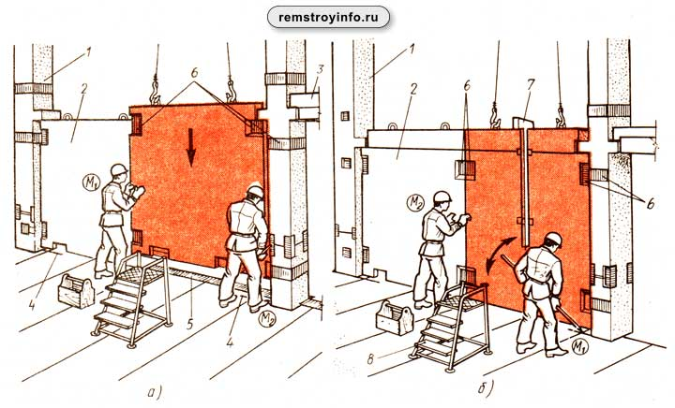

Рис. 4 - Установка безригельной панели жесткости: а - опускание на растворную постель, б - выверка; 1 - колонна, 2 - панель, 3 - ригель, 4 - разметочные риски, 5 - постель из раствора, 6 - закладные детали для крепления панелей к колонне и между собой, 7 - рейка-отвес, 8 - монтажный столик; M1, М2 – монтажники

Связевые плиты укладывают на полки ригелей после того, как ригели приварят к консолям колонн. В каждой ячейке здания сначала укладывают связевые плиты нижнего, а затем верхнего этажа (см. схему ниже, поз. а); работы выполняют в такой последовательности.

Монтажник 3-го разряда стропит плиту и подает команду машинисту крана на подъем. Поскольку плиту нужно заводить между верхними ригелями, ее подают на монтаж в наклонном положении.

При наводке плиты монтажники 5-го - 3-го разрядов находятся на подмостях-площадках. Сначала укладывают нижний конец плиты со стороны хомута, расположенного внутри пролета, а затем другой конец плиты со стороны хомута, расположенного с внешней стороны. После установки связевой плиты в проектное положение ее временно крепят с помощью электроприхватки или другим способом, а затем снимают стропы (рис. 5).

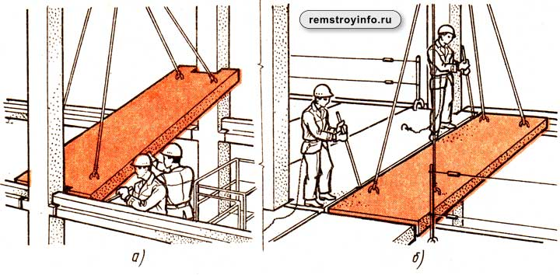

Рис. 5 - Укладка связевой (распорной) (а) и рядовой (б) плит перекрытия

Плиты перекрытий сначала первого, а затем второго этажей устанавливают после монтажа и приварки к полкам ригелей связевых плит в пролетах между кондукторами (см. схему выше, поз. б). Плиты устанавливают на слой раствора или цементно-песчаной пасты. Если предусмотрено проектом, допускается укладка плит насухо с последующей зачеканкой швов раствором. При монтаже плит монтажники, находящиеся на распорных плитах, принимают плиту и укладывают ее в проектное положение.

Лестничные площадки и марши каркасно-панельных зданий монтируют так же, как в блочных или крупнопанельных. Лестничные элементы монтируют по мере возведения стен здания. Промежуточную площадку и первый марш устанавливают по ходу кладки внутренних стен лестничной клетки, вторую (этажную) площадку и второй марш - по окончании кладки этажа.

До монтажа лестничных площадок и маршей проверяют их размеры. Затем размечают места установки площадок, наносят слой раствора и устанавливают площадку.

Положение установленной конструкции проверяют по вертикали и в плане. Для выверки положения лестничных площадок в плане (см. схему ниже, поз. а) применяют деревянный шаблон, копирующий профиль опорной части лестничного марша. Сразу же после выверки положения площадки монтируют лестничный марш. Это позволяет отрегулировать взаимное положение лестничного марша, прежде чем схватится раствор.

Лестничный марш стропят вилочным захватом или четырехветвевым стропом с двумя укороченными ветвями (см. схему ниже, поз. б), которые придают поднимаемому элементу наклон немного больше проектного. Аналогичным способом выполняют строповку маршей, объединенных с полуплощадками.

При установке лестничного марша его сначала опирают на нижнюю площадку, а затем на верхнюю. При обратной последовательности марш может сорваться с верхней площадки или заклиниться между верхней и нижней площадками.

Перед установкой марша монтажники устраивают на опорных местах лестничных площадок постель из раствора, набрасывая и разравнивая его кельмами. При установке маршей один монтажник находится на нижней площадке, другой - на вышележащем перекрытии или на подмостях рядом с лестничной клеткой. Принимая марш, монтажник направляет его в лестничную клетку, двигаясь одновременно к верхней площадке. На высоте 30 .. .40 см от места посадки марша оба монтажника прижимают его к стене, дают машинисту крана сигнал и устанавливают на место сначала нижний конец марша, затем верхний (см. схему ниже, поз. в). Неточности установки исправляют ломиками (см. схему ниже, поз. г), после чего отцепляют строп, замоноличивают стыки между маршем и площадками цементным раствором и устанавливают инвентарные ограждения (рис. 6, 7, 8).

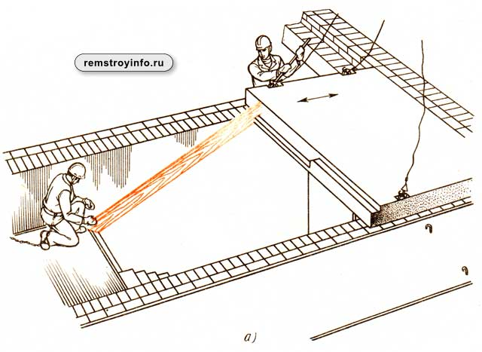

Рис. 6 - Проверка положения лестничных площадок

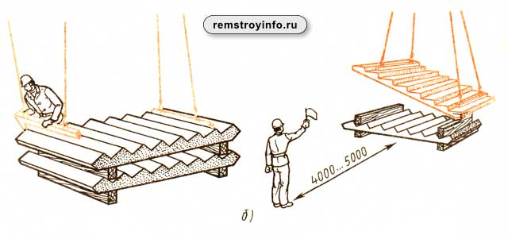

Рис. 7 - Строповка и подъем лестничных маршей

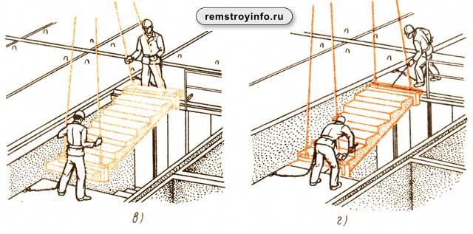

Рис. 8 - Наводка и установка лестничных маршей в проектное положение

Монтаж лестничных маршей: а - проверка положения лестничных площадок, б - строповка и подъем, в - наводка, г - установка в проектное положение.

Допускаемые отклонения от проектного положения сборных лестничных маршей и площадок, мм:

- отклонение отметки верха лестничной площадки от проектной ... 5

- разность отметок верхней поверхности смежных ступеней ... 3

- отклонение от горизонтали проступей лестничного марша и поверхностей площадок ... 4.

Балконные плиты. К монтажу балконных плит приступают после укладки перекрытия.

Сначала устанавливают маячные плиты по краям захватки. Предварительно размечают на перекрытии и фиксируют рисками положение балконной плиты. На последующих этажах положение рисок дополнительно контролируют по балкону нижележащего этажа, пользуясь отвесом.

После установки маячных плит натягивают проволочный шнур-причалку по их наружному верхнему ребру на длину всей захватки и по нему устанавливают остальные плиты. Плиты стропят обычно четырехветвевым стропом. Растворную постель разравнивают кельмой, не доводя на 2 ... 3 см до обреза стены.

Временные крепления устанавливают сразу после укладки плиты. Для этого ставят стойку с винтовой распоркой на балкон нижележащего этажа и подпирают ею монтируемую плиту.

На крюке крана плита остается подвешенной, пока не будет установлено временное крепление, выверено положение плиты и приварены к анкерам закладные детали. Балконные плиты крепят, приваривая стальные стержни к монтажным петлям плит перекрытия и балкона.